5种页面置换算法：

最佳置换算法（OPT）
先进先出置换算法（FIFO）
最近最久未使用置换算法（LRU）
时钟置换算法（CLOCK）
改进型的时钟置换算法

、、、、、、、、、、、、、、、、、、、、、、、、、、、、、、、、、、、、、、、、、、、、、、、、、、、、、、、、、、、、、、、、、、、、、、、、
总结：
- 最佳置换算法：向后看，找到最后要访问的那个页框，且是内存中已经存放的，替换这个页框。（注意：必须要是内存中已经存放的页框，因为是要将内存中的某一个页框给替换掉的）

- 先进先出置换算法：画出一个队列，每次替换总是替换队头的，替换的新页面插入到队尾。

- 最近最久未使用置换算法：向前看，找到最前面要访问的那个页框且是内存中已经存放的。（注意，必须是内存中已经存放的页框，因为是要将内存中的某一个页框个替换掉的）

- 时钟置换算法：分析时现将这若4个页面构成一个循环队列，并置上相应的访问位。从队首开始依次扫描这个循环队列，扫描过的就讲访问位置为0，将扫描过程所遇到的第一个访问位为0的页面进行替换，然后将这个扫描指针指向循环队列的下一个元素。（当要访问的页面在这个时钟中则这个时钟的指针就不需要动，这个时钟的指针是为一个替换指针的；当要访问的页面不在这个时钟中时，才是需要将这个时钟的指针给移动的；没次经过扫描决定替换出的页面之后，该扫描指针要指向下一个页面；每次访问时钟已经存在的页面时不需要移动时钟位置，只需要修改对应页面的访问位就行了）

理解：扫描过程中遇到的第一个访问位为0的页面就是最近未使用过的页面，若所有页的访问位都是1，则第二次扫描所遇到的第1个访问位为0的页面仍然是最近未使用过的页面。

见下面分析。

5、改进型时钟置换算法：见课本

、、、、、、、、、、、、、、、、、、、、、、、、、、、、、、、、、、、、、、、、、、、、、、、、、、、、、、、、、、、、、、、、、、、、、、、、

- 最佳置换算法（OPT）
每次选择【淘汰的页面】将是【以后永不使用】，或者【在最长时间内不再被访问的页面】，这样可以保证最低的缺页率。

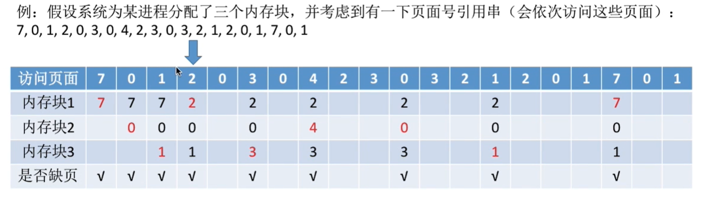
分析：
假设我们此时给这个进程分配了3个内存块，分别是“内存块1、内存块2、内存块3”。
①
CPU此时要访问该进程的7号页面，发生了缺页，操作系统需要将7号页面给调入到内存块1中。
CPU此时要访问0号页面，发生了缺页，操作系统需要将0号页面给调入到内存块2中。
CPU此时要访问1号页面，发生了缺页，操作系统需要将1号页面给调入到内存块3中。

②
操作系统要访问2号页面，给进程划分的这3个内存块中没有一个存放2号页面，此时操作系统采用“最佳置换算法”换出一个页面，腾空一个内存块。
操作系统向后观察，发现3个内存块中存放的“7、0、1”这3个页面中，接下来最后访问的是“7号页面”，于是操作系统就将“7号页面”从内存块1中给替换出去，2号页面存放入内存块1中。

③ 操作系统访问0号页面，命中。

④
操作系统访问3号页面，发现3个内存块中存放的“2、0、1”这3个页面中，接下来最后访问的是“1号页面”，于是操作系统将“1号页面”给替换出去，将3号页面调入到内存块3中。

⑤ 操作系统访问0号页面，命中。

⑥
操作系统访问4号页面，发现3个内存块中存放的“2、0、3”这3个页面中，接下来最后访问的是“0号页面”，于是操作系统将“0号页面”给替换出去，将4号页面调入到内存块2中。

⑦ 依次类推就可以了。

通过以上分析，系统中总的缺页次数为9（红笔标出来的）；进行了6次“页面置换”。
缺页率：9/20 = 45%（ 缺页发生次数/总的访问次数 ）

注意：最佳置换算法可以保证最低的缺页率，但实际上，只有在进程执行的过程中才能知道接下来会访问到的是哪个页面。操作系统无法提前预判页面访问序列。因此，【最佳置换算法是无法实现的】。

- 先进先出算法（FIFO）
先进先出置换算法（FIFO）：每次选择【淘汰的页面】是【最早进入内存的页面】。
实现方法：把调入内存的页面根据调入的先后顺序排成一个队列，需要换出页面时选择队头页面即可，队列的最大长度取决于操作系统为进程分配了多少个内存块。

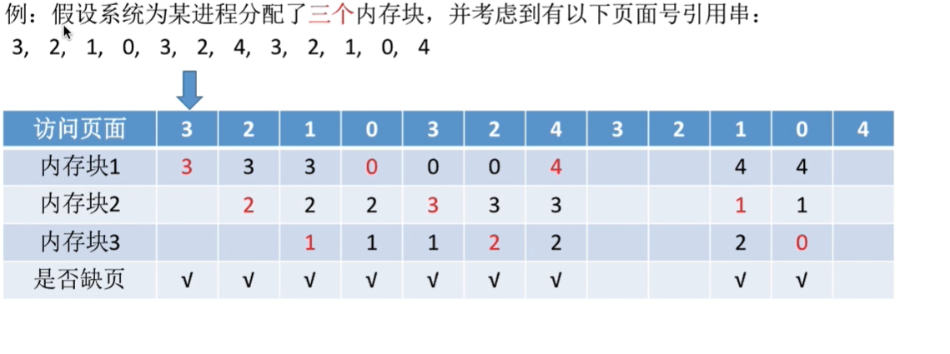
分析：
CPU访问3号页面，发生缺页，操作系统将3号页面调入到内存块1中。
CPU访问2号页面，发生缺页，操作系统将2号页面调入到内存块2中。
CPU访问1号页面，发生缺页，操作系统将1号页面调入到内存块3中。

此时队列为（3 2 1）：
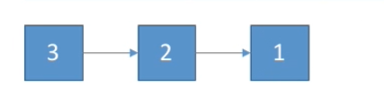

CPU访问0号页面，通过FIFO页面置换算法调出队头中的3号页面，腾出内存块1，操作系统将0号页面调入到内存块1中，同时将0号页面插入到队尾。

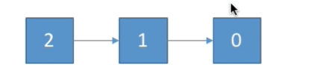

CPU访问3号页面，通过FIFO页面置换算法调出队头中的2号页面，腾出内存块2，操作系统将3号页面调入到内存块2中，同时将3号页面插入到队尾。
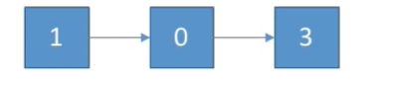

依次类推。

注意：
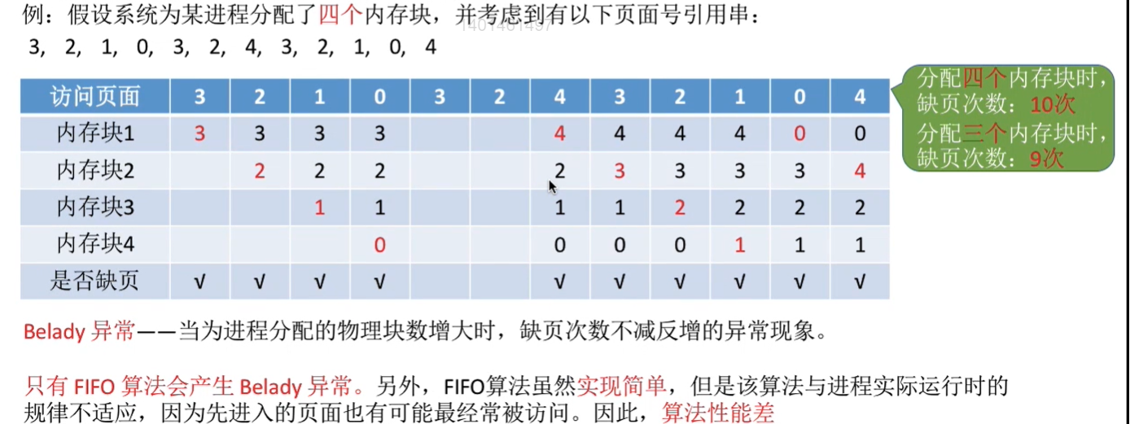

- 最近最久未使用算法（LRU）
最近最久未使用置换算法：每次【淘汰的页面】是【最近最久未使用的页面】。

实现方法：赋予每个页面对应的页表项中，用【访问字段记录该页面自上次被访问以来所经历的时间t】。当要淘汰一个页面时，选择现有页面中t值最大的，即最近最久未使用的页面。

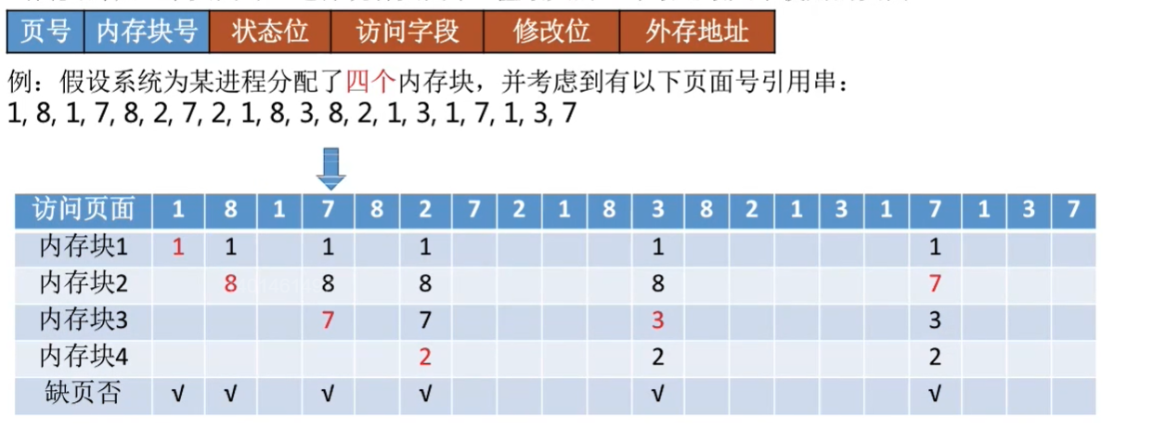
分析：（操作系统为该进程分配了4个内存块）
CPU访问1号页面，操作系统将1号页面调入内存块1。
CPU访问8号页面，操作系统将8号页面调入内存块2。

CPU访问1号页面，1号页面在内存块1中。
CPU访问7号页面，操作系统将7号页面调入内存块3中。
CPU访问2号页面，操作系统将2号页面调入内存块4中。

CPU访问“7、2、1、8”号页面都会命中。

CPU访问3号页面，此时内存中页面为“1、8、7、2”，操作系统需要将某一个内存块中的页面给替换出去。
向前看，最近访问过的页面依次是“7、2、1、8”，则此时内存块3中存放的7号页面应该是最近最久未被访问过的，操作系统会将内存块3中的7号页面给替换出去，将3号页面装入到内存块3中。

CPU访问“8、2、1、3、1”号页面都会命中。

CPU访问7号页面，此时内存中页面为“1、8、3、2”，操作系统会将某一个内存块中的页面给替换出去。
向前看，最近访问过的页面依次是“8、2、1、3、1”，则此时内存块2中存放的8号页面应该是最近最久未被访问过的，操作系统会将内存块2中的8号页面给替换出去，将7号页面装入到内存块2中。

*******技巧：在手动做题时，若需要淘汰页面，可以逆向检查此时在内存中的几个页面号。在【逆向扫描过程中最后一个出现的页号就是要淘汰的页面】。

注意：该算法的实现需要专门的硬件支持，虽然算法【性能好】，但是【实现困难，开销大】。

- 时钟置换算法（CLOCK）
最佳置换算法性能最好，但无法实现；先进先出置换算法实现简单，但算法性能差；最近最久未使用置换算法性能好，是最接近“最佳置换算法”（OPT算法）性能的，但是实现起来需要专门的硬件支持，算法开销大。

【时钟置换算法】是一种性能和开销较均衡的算法，又称【CLOCK算法】，或【最近未用算法（NRU，Not Recently Used）】。

（1）简单的CLOCK算法
【简单的CLOCK算法】实现方法：为每个页面设置一个【访问位】，再将内存中的页面都通过链接指针【链接成一个循环队列】。当某页被访问时，其访问位置为1。当需要淘汰一个页面时，只需检查页的访问位。

检查到的某一页的访问位如果是0，就选择该页换出；如果是1，则将它置为0，暂不换出，继续检查下一个页面，若第一轮扫描中所有页面都是1，则将这些页面的访问一次置为0后，再进行第二轮扫描（第二轮扫描中一定会有访问位为0的页面，因此【简单的CLOCK算法】选择一个淘汰页面在【最多会经过两轮扫描】）

访问位为1，表示最近访问过；访问位为0，表示最近没访问过。

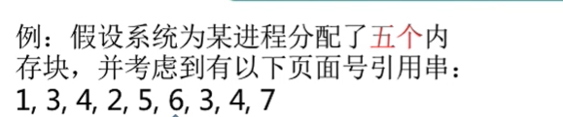
分析：
由于是有5个内存块的，故刚开始时“1、3、4、2、5”号页面会依次放入这5个内存块中。
在内存中的“1、3、4、2、5”这5个页面链接成一个循环队列，循环队列的队首为“1号页面”。
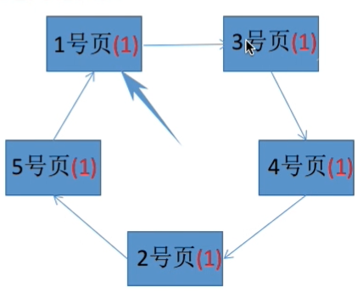
访问：1、3、4、2、5、6、3、4、7

接下来要访问6号页面，由于5个内存块中都已经满了，所以需要使用CLOCK算法来选择一个淘汰其中的某一个页面。于是，会从这个循环队列的队首开始扫描，尝试找到一个访问位为0的页面，并且被扫描过的页面需要把访问位1改为0。

所以，在经过第一轮扫描之后，所有这些页面的访问位都从1变为了0。
在进行第二轮扫描的时候，1号页面的访问位为0，所以，会选择淘汰1号页面。
于是，6号也会装入到1号也以前占有的内存块当中，并且，6号页的访问位会被置为1，这个扫描的指针会指向下一个页面3号页。

接下来的访问中会依次访问到3号页面和4号页面。在访问过了3号页面之后，3号页面的访问位需要由0变为1，同样地，再访问过4号页之后，需要把4号页的访问位由0变成1。

在之后，由于需要范围7号页，由于7号页没有在内存中，所以需要使用CLOCK算法淘汰某个页面，然后把7号页放到内存中。

因此，需要从循环队列的队首3号页面开始，依次向后扫描，找到第1个访问位为0的页面，并且扫描过的那些页的访问位需要由1变成0。所以，3号和4号在扫描过后，访问位会变为0。在扫描到2号页面的时候，发现2号页面的访问位本来就是0了，因此，会选择淘汰2号页面，然后让7号页面放到2号页面所在的内存块处，然后让7号页面置为1，然后这个扫描的指针在指向下一个页面。

为什么叫做时钟置换算法：因为这个算法的实现需要一个循环队列，这个算法的实行很像一个时钟的工作过程，因此可以称为“时钟置换算法”；同时，由于替换的是访问位为0的，即最近没有被使用过的页面，因此，这种算法也可以称为是“最近未使用算法”。

- 改进型的CLOCK算法
【简单的时钟置换算法】仅考虑到一个页面最近是否被访问过。事实上，如果被淘汰的页面没有被修改过，就不需要执行I/O操作写回外存。【只有被淘汰的页面被修改过时，才需要写回外存】。

因此，除了考虑一个页面最近没有被访问过之外，操作系统还应考虑页面有没有被修改过。【在其他条件相同时，应优先淘汰没有修改过的页面】，避免I/O操作。这就是改进型的时钟置换算法的思想。

【修改位=0】，表示页面没有被修改过；【修改位=1】，表示页面被修改过。
为方便讨论，用（访问位，修改位）的形式表示各页面状态。如（1,1）表示一个页面近期被访问过，且被修改过。

算法规则：将所有可能被置换的页面排成一个循环队列
①第一轮：从当前位置开始扫描到第一个（0,0）的帧用于替换。本轮扫描不修改任何标志位。
②第二轮：若第一轮扫描失败，则重新扫描，查找第一个（0,1）的帧用于替换。本轮将所有扫描过的帧访问位设为0。
③第三轮：若第二轮扫描失败，则重新扫描，查找第一个（0,0）的帧用于替换。本轮扫描不修改任何标志位。
④第四轮：若第三轮扫描失败，则重新扫描，查找第一个（0,1）的帧用于替换。

由于第二轮已将所有帧的访问位设为0，因此经过第三轮、第四轮扫描一定会有一个帧被选中，因此【改进型CLOCK置换算法】选择一个淘汰页面【最多会进行四轮扫描】。

第一优先级：最近没访问过，且没修改的页面。（第一轮被淘汰的页面应该是“最近没有被访问过”，且最近也没有被修改过的页面，即“（0,0）”这样的页面）

第二优先级：最近没有被访问过，但修改过的页面。（第二轮被淘汰的页面应该是“最近没有被访问过”，但最近修改过的页面，即“（0,1）”这样的页面）

第三优先级：最近访问过，但没有修改的页面。（第三轮淘汰的页面应该是“最近访问过”，但是没有修改过的页面，即“（0,0）”这样的页面，因为是有进行访问位置为0的操作的，所以此时查找的是（0,0），而不是（1,0））

第四优先级：最近访问过，且修改过的页面。（第四轮淘汰的页面应该是“最近访问过”，且修改过的页面，即“（0,1）”这样的页面）

注意：优先淘汰的应该是访问位为0的，即最近没有访问过的页面；优先淘汰的应该是修改位为0的，即没有进行修改过的页面。（因为此时将这个页面给替换出去的话就不需要修改对应的外存中的页面，因为是有进行访问位置为0的操作的，所以此时查找的是（0,1），而不是（1,1））。

